KAJIAN HERMENEUTIK LUKAS 17:3-4 TENTANG MENGAMPUNI
DAN IMPLEMENTASINYA DALAM KEHIDUPAN BERJEMAAT DI
GEREJA TORAJA JEMAAT GOLGOTA REA KLASIS ULUSALU,
SALUPUTTI - TANA TORAJA

SKRIPSI
Diajukan Kepada Sekolah Tinggi Agama Kristen Negeri (STAKN) Toraja
Sebagai Salah Satu Persyaratan Akademik Untuk Memperoleh Gelar
Sarjana Teologi (S.Th)
Oleh:
DINA DATU PAONGANAN
20133702
Teologi Kristen
SEKOLAH TINGGI AGAMA KRISTEN NEGERI
(STAKN) TORAJA
Tahun 2017

Nama | : Dina Datu Paonganan
NIRM | :20133702
Jurusan | : Teologi Kristen
Judul Skripsi | : Kajian Henneneutik Lukas 17:3-4 Tentang  Mengampuni dan Implementasinya Dalam  Kehidupan Berjemaat di Gereja Toraja Jemaat  Golgota Rea Klasis Ulusalu, Saluputti - Tana  Toraja

Setelah dikonsultasikan, dikoreksi, dan diperbaiki sesuai saran dari dosen
pembimbing, maka skripsi ini dinyatakan memenuhi persyaratan dan layak untuk
dipertanggungjawabkan dalam ujian skripsi di Sekolah Tinggi Agama Kristen
Negeri (STAKN) Toraja.
Mengkendek, 4 Oktober 2017
Dosen Pembimbing
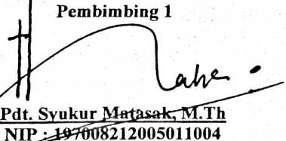
Pembimbing 2

Tri Oktavia Hartati Silaban, M.Th
NIP : 198110032008012009

HALAMAN PENGESAHAN
Judul : Kajian Hermeneutik Lukas 17:3-4 tentang Mengampuni
dan Implementasinya dalam Kehidupan Beijemaat di
Gereja Toraja Jemaat Golgota Rea, Klasis Ulusalu,
Saluputti - Tana Toraja
Disiapkan oleh :
Nama : Dina Datu Paonganan
NIRM : 20133702
Jurusan : Teologi Kristen
Dibimbing oleh
1. Syukur Matasak, M.Th.
2. Tri Oktavia Hartati Silaban, M.Th.
Telah dipertahankan oleh penulisnya di depan penguji pada ujian saijana
(SI) Sekolah Tinggi Agama Kristen Negeri (STAKN) Toraja, tanggal 09 Oktober
2017.
Dewan Penguji
Penguji I.
epguji H,

Dr. Joni Tapingku, M.Th.
NIP. 196701242005011003
Jam
N1

s Ahderson Lola, M.Th.
.198606232015031003
Panitia Ujian
tua.
Tri Oktavia Hartati\Silaban, M.Th.
NIP. 198110032008012009
hui:
Toraja,
ii
Sekretaris,

Na i Sampe, M.Th.
NIP. 197611232007012016

Salmon' Pahiantung, M.Th.
NIR'147607272006041001




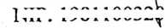
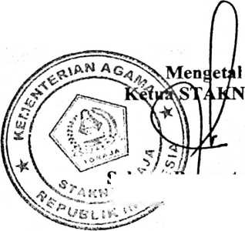


ABSTRAK
Dina Datu Paonganan (20133702) : Kajian Hermeneutik Lukas 17:3-4 Tentang
Mengampuni Dan Implementasinya Dalam
Kehidupan Beijemaat Di Gereja Toraja
Jemaat Golgota Rea Klasis Ulusalu,
Saluputti — Tana Toraja
Judul ini diangkat mengingat pentingnya memiliki pemahaman yang
mendalam tentang mengampuni sebagai hal prinsip dalam Kekristenan, agar bisa
diimplementasikan/diterapkan dalam kehidupan beijemaat Namun, meskipun
telah menjadi hal yang prinsip dalam Kekristenan, sepertinya sikap saling
mengampuni belum dipahami secara mendalam oleh sebagian besar anggota
jemaat sehingga berdampak pada tindakan mengampuni yang tidak maksimal dan
dengan demikian cenderung merusak keharmonisan dalam keluarga, jemaat, dan
masyarakat bahkan kepada Tuhan.
Dalam merampungkan tulisan ini, metode yang digunakan adalah metode
penelitian kualitatif yang data-datanya diperoleh melalui studi pustaka dan
penelitian lapangan melalui kegiatan observasi, wawancara, dan dokumentasi.
Jumlah informan dalam penelitian ini adalah 12 orang.
Penelitian ini bertujuan untuk mendeskripsikan dan menganalisis makna
mengampuni secara teologis yang dimaksudkan oleh Yesus berdasarkan kajian
Hermeneutik terhadap Lukas 17:3-4 dan menunjukkan bagaimana seharusnya hal
tersebut diimplementasikan dalam kehidupan beijemaat di Gereja Toraja Jemaat
Golgota Rea Klasis Ulusalu. Melalui penelitian ini, diperoleh bahwa makna
mengampuni berdasarkan Lukas 17:3-4 adalah keputusan untuk melupakan
dengan tuntas perbuatan dosa yang dilakukan berulang kali oleh seseorang
terhadap sesamanya tanpa mengingatnya lagi. Juga diperoleh bahwa sikap saling
mengampuni berdasarkan Lukas 17:3-4 belum sepenuhnya diimplementasikan
dalam kehidupan beijemaat di Jemaat Golgota Rea Klasis Ulusalu, dikarenakan
masih kurangnya pemahaman yang mendalam tentang mengampuni.

